KẾ HOẠCH BÀI DẠY
Trường: ………………………….. | Họ và tên giáo viên: …………………
Tổ: …………………………………
CHƯƠNG 1: DI TRUYỀN PHÂN TỬ VÀ DI TRUYỀN NHIỄM SẮC THỂ
BÀI 9: DI TRUYỀN GEN NGOÀI NHÂN
Môn Sinh học; Lớp: ……
Thời gian thực hiện: 1 tiết
I. MỤC TIÊU
Phẩm chất, năng lực | YÊU CẦU CẦN ĐẠT | Mã hoá
1. Về năng lực
1.1. Năng lực sinh học
Nhận thức sinh học | Trình bày được bối cảnh ra đời thí nghiệm của Correns. | SH 1.1
Nhận thức sinh học | Trình bày được thí nghiệm chứng minh di truyền gene ngoài nhân của Correns, từ đó giải thích được gene không những tồn tại trong nhân mà còn tồn tại ngoài nhân. | SH 1.2
Nhận thức sinh học | Trình bày được đặc điểm di truyền của gene ngoài nhân và một số ứng dụng. | SH 1.3
Tìm hiểu thế giới sống | Nhận biết được đặc điểm của các tính trạng di truyền do gene ngoài nhân và so sánh với các tính trạng được quy định bởi các gene trong nhân. | SH 1.4
Vận dụng kiến thức, kĩ năng đã học | Giải thích được các ứng dụng thực tiễn của hiện tượng di truyền gene ngoài nhân trong y học, nông nghiệp và tiến hóa. | SH 1.5
1.2. Năng lực chung
Năng lực tự chủ - tự học | Tự phân công nhiệm vụ cho các thành viên trong nhóm, HS độc lập nghiên cứu SGK. | SH 2
2. Về phẩm chất
Phẩm chất chăm chỉ | Tích cực học tập hoàn thành nhiệm vụ học tập | SH 3
II. THIẾT BỊ DẠY HỌC VÀ HỌC LIỆU
1. Đối với giáo viên
‒ Hình ảnh về một số hiện tượng di truyền ngoài nhân; cơ sở tế bào học của di truyền ngoài nhân.
‒ Máy tính, máy chiếu.
‒ Phiếu học tập
2. Đối với học sinh
‒ Giấy A4.
‒ Bảng trắng, bút lông.
‒ Thiết bị (máy tính, điện thoại,…) có kết nối mạng internet.
‒ Bài thuyết trình.
III. TIẾN TRÌNH DẠY HỌC
HOẠT ĐỘNG 1. MỞ ĐẦU (5 phút)
a) Mục tiêu:
- Tạo hứng thú cho HS
- Nhận biết được nhiệm vụ học tập là về di truyền gene ngoài nhân.
b) Tổ chức thực hiện
* Giao nhiệm vụ học tập:
- GV cho HS quan sát phả hệ mô tả sự di truyền của căn bệnh cơ ti thể, yêu cầu HS quan sát, phân tích và thảo luận cặp đôi để trả lời câu hỏi sau:
Câu hỏi: Ở người, sự di truyền bệnh cơ ti thể (gây suy yếu và thoái hóa cơ) phụ thuộc hoàn toàn vào mẹ, khi mẹ bị bệnh thì các con đều bị bệnh bất kể là bố có bị bệnh hay không. Hiện tượng này được giải thích như thế nào?
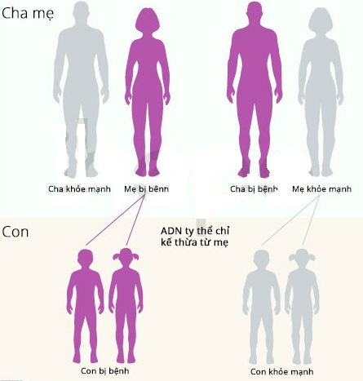

GV yêu cầu HS thảo luận nhóm đôi để trình bày.
* Thực hiện nhiệm vụ:
- HS quan sát hình ảnh và ghi câu trả lời vào giấy
* Báo cáo, thảo luận:
- Mời 1 số học đại diện trả lời câu hỏi của mình
* Kết luận, nhận định:
Ghi nhận sản phẩm học tập của học sinh và vào bài học mới
GV nhận xét và bổ sung. GV dựa vào ý kiến HS để GVdẫn dắt vào bài mới: Hiện tượng này là do di truyền theo dòng mẹ (hay còn gọi là di truyền gene ngoài nhân) khiến đời con có các đặc điểm giống hệt mẹ. Ở các chương học trước chúng ta tìm hiểu các quy luật di truyền NST các gene trong nhân: quy luật phân li, quy luật phân li độc lập (Mendel), tương tác gene, gene đa hiệu, di truyền liên kết gene, hoán vị gene (Morgan), di truyền liên kết với giới tính. Vậy các gene trong nhân và gene ngoài nhân có tuân theo các quy luật di truyền giống nhau hay không, bài học hôm nay chúng ta sẽ cùng nhau tìm hiểu.
HOẠT ĐỘNG 2. HÌNH THÀNH KIẾN THỨC MỚI (30 phút)
Hoạt động 2.1. TÌM HIỂU BỐI CẢNH RA ĐỜI THÍ NGHIỆM CỦA CORRENS (10 phút)
a) Mục tiêu: SH 1.1; SH 1.2; SH 2; SH 3
b) Tổ chức thực hiện
* Giao nhiệm vụ học tập:
GV yêu cầu HS đọc nội dụng mục I SGK để hoàn thành phiếu học tập số 1:
+ Chia lớp làm 2 nhóm, thời gian thảo luận và hoàn thành là 7 phút.
- Nhóm 1, hoàn thành nhóm câu hỏi 1 – 2 ( trên phiếu học tập số 1) dựa trên hình sgk, hình máy chiếu/phiếu học tập và nội dung hướng dẫn để hoàn thiện bộ câu hỏi giao nhiệm vụ
- Nhóm 2 hoàn thành câu hỏi 3 dựa trên hình 9.1 sgk, hình máy chiếu/phiếu học tập và nội dung hướng dẫn để hoàn thiện bộ câu hỏi giao nhiệm vụ
+ Sau khi hoàn thành thì 2 nhóm đổi sản phẩm cho nhau và đánh giá sản phẩm, bổ sung nội dung hoàn thiện PHT.
* Thực hiện nhiệm vụ:
- HS đọc sách giáo khoa, thảo luận nhóm và tìm câu trả lời
* Báo cáo, thảo luận:
- Mời đại diện nhóm học sinh báo cáo
- Đánh giá câu trả lời của học sinh
* Kết luận, nhận định: Giáo viên kết luận

I. THÍ NGHIỆM CỦA CORRENS VỀ DI TRUYỀN GENE NGOÀI NHÂN
1. Bối cảnh ra đời của thí nghiệm
Thời gian: 1909
Đối tượng nghiên cứu: cây hoa phấn (Mirabilis jalapa)
2. Thí nghiệm
- Tiến hành các phép lai thuận nghịch ở loài cây hoa phấn.
- Kết quả: đời F1 cho kiểu hình màu sắc lá luôn giống mẹ.
3. Giải thích thí nghiệm.
- Gene quy định tổng hợp diệp lục của lá không tuân theo quy luật di truyền nhiễm sắc thể trong nhân và tính trạng của con lai giống mẹ không phụ thuộc vào bố.
- Ông cho rằng tính trạng màu lá của cây hoa phấn do gene nằm trong lục lạp ở tế bào chất quy định.
- Vậy gene không chỉ tồn tại trong nhân mà còn tồn tại ngoài nhân: ở thực vật thì gene tồn tại trong lục lạp, ty thể còn ở động vật thì gene tồn tại trong ty thể.
Hoạt động 2.2. TÌM HIỂU ĐẶC ĐIỂM DI TRUYỀN CỦA GENE NGOÀI NHÂN (8 phút)
a) Mục tiêu: SH 1.3; SH 1.4; SH 2; SH 3.
b) Tổ chức thực hiện
* Giao nhiệm vụ học tập:
GV sử dụng phương pháp nêu vấn đề kết hợp hỏi – đáp, hướng dẫn, gợi ý cho HS thảo luận nhóm nội dung II trong SGKvà thảo luận cặp đôi để trả lời câu hỏi.
Câu 1: Từ hoạt động 1 rút ra các đặc điểm của di truyền gene ngoài nhân (điền vào câu hỏi ngắn)
- Kết quả phép lai thuận nghịch là như thế nào?
………………………………………………….
- Trong di truyền gene ngoài nhân, vai trò của các giao tử đực và giao tử cái như thế nào?
………………………………………………….
- Gene ngoài nhân nằm trên các phân tử DNA:
+ Dạng nào?
+ Ở đâu?
+ Tồn tại như thế nào? (cặp hay đơn)
- Các gene ngoài nhân mặc dù được truyền từ mẹ nhưng các cá thể con của cùng một mẹ có thể nhận được số lượng các allele khác nhau nên dẫn đến KH con như thế nào? (dựa trên này giải thích cho thí nghiệm thứ mấy trong bảng 9.1)
………………………………………………….
- Có sự tái tổ hợp gene ngoài nhân trong quá trình thụ tinh hay không?
………………………………………………….
Câu 2: Trình bày đặc điểm di truyền của gene ngoài nhân.
* Thực hiện nhiệm vụ:
- HS đọc SGK và trả lời câu hỏi
* Báo cáo, thảo luận:
- Mời đại diện nhóm học sinh báo cáo
- Đánh giá câu trả lời của học sinh
* Kết luận, nhận định: Giáo viên kết luận

II. ĐẶC ĐIỂM DI TRUYỀN GENE NGOÀI NHÂN
Sự di truyền các tính trạng do gene ngoài nhân quy định có các đặc điểm sau:
- Kết quả phép lai thuận nghịch là khác nhau, tính trạng được di truyền theo dòng mẹ và biểu hiện ở cả hai giới.
- Trong di truyền gene ngoài nhân, vai trò của các giao tử đực và giao tử cái không ngang nhau mà vai trò chủ yếu thuộc về tế bào chất của giao tử cái.
- Gene ngoài nhân nằm trên các phân tử DNA dạng vòng nhỏ trong ti thể, lục lạp, các gene này không tồn tại thành từng cặp allele như gene trong nhân nên chỉ cẩn một allele là được biểu hiện ra kiểu hình.
- Các gene ngoài nhân mặc dù được truyền từ mẹ nhưng các cá thể con của cùng một mẹ có thể nhận được số lượng các allele khác nhau dẫn đến có thể có các kiểu hình khác nhau.
- Không có sự tái tổ hợp gene ngoài nhân trong quá trình thụ tinh.
Hoạt động 2.3. ỨNG DỤNG GENE DI TRUYỀN NGOÀI NHÂN (12 phút)
a) Mục tiêu: SH 1.3; SH 1.4; SH 1.5.
b) Tổ chức thực hiện
* Giao nhiệm vụ học tập:
- GV chia lớp thành 4 nhóm, các nhóm đọc mục III SGK sau đó thảo luận và ghi tóm tắt thông tin nhóm đã tìm hiểu vào bảng phụ dựa theo câu hỏi của giáo viên. Thời gian thực hiện nhiệm vụ là 5 phút
- GV cho một nhóm bất kỳ lên bảng trình bày nội dung thảo luận của nhóm cho câu hỏi sau:
Câu 1: Một cặp vợ chồng mong muốn có con nhưng người vợ bị mắc bệnh di truyền do mang gene ti thể đột biến. Họ quyết định sinh con nhờ phương pháp thụ tinh nhân tạo sau khi chuyển nhân từ tế bào trứng của người mẹ sang tế bào trứng (đã loại bỏ nhân) của người hiến tặng. Em bé sinh ra có mang gene đột biến ti thể của người mẹ không?
Câu 2: Những nghiên cứu về hiện tượng di truyền gene ngoài nhân được ứng dụng như thế nào trong thực tiễn?
* Thực hiện nhiệm vụ:
- Nhóm chuyên gia hoàn thành nhiệm vụ của mìnhsau đó trình bày thông tin đã ghi lại để tổng hợp nhóm mảnh ghép
- Thảo luận trả lời các câu hỏi của cô.
* Báo cáo, thảo luận:
- Mời học sinh báo cáo câu trả lời của mình
* Kết luận, nhận định: giáo viên kết luận

III. ỨNG DỤNG CỦA GENE DI TRUYỀN NGOÀI NHÂN
1. Trong sản xuất nông nghiệp: Hiện tượng bất dục đực ở tế bào chất do đột biến gene nằm trong ti thể gây ra và được ứng dụng trong công tác lai giống tạo cây trồng đặc biệt đối với hoa lưỡng tính tự thụ phấn.
VD: Trong lai tạo các giống lúa có năng suất cao: VT 505, MV2, Long Hương 8117, …
2. Trong y học:
+ Ở người một số bệnh do gene nằm trong ti thể quy định: tiểu đường, tim mạch, Alzheimer, legh…
+ Bằng kỉ thuật loại trừ gene gây bệnh trong ti thể để sinh ra đời con khỏe mạnh.
+ Trong pháp y: xác định hài cốt liệt sĩ, nhân thân các nạn nhân trong các vụ tai nạn, xác định quan hệ huyết thống ở người, ...
3. Trong tiến hóa:
+ Giải trình tự nucleotide trên DNA của ti thể để xây dựng, phân loại các nhóm sinh vật, truy tìm nguồn gốc chủng tộc của loài người…
HOẠT ĐỘNG 3. LUYỆN TẬP (5 phút)
a) Mục tiêu: SH 2, SH 3
b) Tổ chức thực hiện
* Giao nhiệm vụ học tập:
GV phổ biến luật chơi như sau:
Số lượng câu hỏi: 4 câu.
HS trả lời câu hỏi bằng cách ghi đáp án đúng trên giấy kiểm tra.
Thời gian suy nghĩ: 30 giây/ câu (tính từ lúc GV chiếu câu hỏi).
Mỗi câu đúng HS được 1đ.
Hết 4 câu HS có 1 phút tiến hành trao đổi bài chấm chéo theo sơ đồ trên bảng.
Lưu ý: Đáp án chỉ ghi 1 lần, dập xóa đều không được chấp nhận.
Câu 1. Hiện tượng di truyền gene ngoài nhân được phát hiện bởi nhà khoa học nào sau đây?
A. Mendel B. Morgan C. Correns D. Watson
Câu 2. Ở người, bệnh động kinh do đột biến điểm ở một gene nằm trong ti thể gây ra. Phát biểu nào sau đây là đúng khi nói về đặc điểm di truyền của bệnh này?
A. Bệnh này chỉ gặp ở nữ giới mà không gặp ở nam giới.
B. Nếu mẹ bình thường, bố bị bệnh thì tất cả các con trai của họ đều bị bệnh
C. Nếu mẹ bình thường, bố bị bệnh thì tất cả con gái của họ đều bị bệnh
D. Nếu mẹ bị bệnh, bố không bị bệnh thì các con của họ đều bị bệnh.
Câu 3. Phát biểu sau nói về sự di truyền ngoài nhân. Cho biết các phát biểu bên dưới là đúng hay sai?
a) Sự di truyền của các gene ngoài nhân không tuân theo các quy luật di truyền nhiễm sắc thể
b) Gene ngoài nhân luôn phân chia đồng đều cho các tế bào con trong phân bào
c) Nếu bố mẹ có kiểu hình khác nhau thì kết quả của phép lai thuận và nghịch khác nhau
d) Tính trạng do gene ngoài nhân quy định phân bố không đều ở hai giới
Câu 4. Ở một loài thực vật, tính trạng màu sắc hoa do gene nằm trong tế bào chất quy định. Lấy hạt phấn của cây hoa đỏ thụ phấn cho cây hoa vàng (P), thu được F1. Cho F1 tự thụ phấn thu được F2. Theo lí thuyết, kiểu hình ở F₂ thu được bao nhiêu phần trăm cây hoa vàng?
* Thực hiện nhiệm vụ:
- Các nhóm nhỏ lần lượt trả lời.
- HS tham gia trả lời các câu hỏi trắc nghiệm
* Báo cáo, thảo luận:
‒ HS trình bày nội dung trả lời câu hỏi được yêu cầu.
‒ Các HS còn lại theo dõi, nhận xét, góp ý.
* Kết luận, nhận định:
GV nhận xét thái độ học tập và khả năng ghi nhớ kiến thức của các nhóm.
Đáp án:
Câu 1. C
Câu 2. D
Câu 3.
a. Đ
b. S
c. Đ
đ. S
Câu 4. 100
HOẠT ĐỘNG 4. VẬN DỤNG (5 phút)
a) Mục tiêu: SH 3
b) Tổ chức thực hiện
* Giao nhiệm vụ học tập:
GV cho học sinh thảo luận theo bàn trả lời câu hỏi:
Ở người, một số bệnh do gene trong ti thể quy định như bệnh tiểu đường, bệnh tim mạch, bệnh Alzheimer ... Trong thực tế mẹ bị bệnh thì các con sinh ra có thể có người mắc bệnh, có người không mắc bệnh hoặc mức độ bệnh biểu hiện cũng khác nhau và khi tuổi càng cao thì biểu hiện bệnh càng nặng hơn. Hãy giải thích nguyên nhân của những hiện tượng đó.
* Thực hiện nhiệm vụ:
- Các nhóm nhỏ lần lượt trả lời.
* Báo cáo, thảo luận:
‒ HS thảo luận theo bàn ngoài tiết học và trả lời vào dầu tiết học sau
* Kết luận, nhận định:
GV nhận xét đánh giá câu trả lời của các nhóm.
Đáp án:
- Bệnh do gen ti thể có thể di truyền từ mẹ sang con theo kiểu mẹ di truyền.
- Mức độ biểu hiện bệnh phụ thuộc vào nhiều yếu tố.
- Khi tuổi càng cao, bệnh do gen ti thể thường bị nặng hơn do DNA ti thể giảm khả năng sửa chữa.

IV. HỒ SƠ DẠY HỌC
A. NỘI DUNG DẠY HỌC CỐT LÕI
BÀI 9. DI TRUYỀN GENE NGOÀI NHÂN
I. Thí nghiệm của Correns về di truyền ngoài nhân | SGK trang 65, 66
II. Đặc điểm di truyền gene ngoài nhân | SGK trang 66
III. Ứng dụng của gene di truyền ngoài nhân | SGK trang 66, 67

B. CÁC HỒ SƠ KHÁC
‒ Sản phẩm 1

PHIẾU HỌC TẬP SỐ 1
Tìm hiểu thí nghiệm của Corren về di truyền gene ngoài nhân
Hướng dẫn | VÍ DỤ /HÌNH ẢNH
1. Bối cảnh ra đời của thí nghiệm  - Thời gian: …………………………….  - Đối tượng nghiên cứu: ………………  - Đặc điểm:  ………………………………………  ……………………………………… | 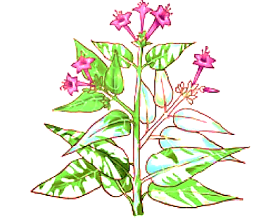
2. Thí nghiệm  Quan sát bảng 9.1 và cho biết:  - Correns đã sử dụng phương pháp lai nào để thí nghiệm?  ………………………………………  - Tính trạng màu sắc lá cây phấn có di truyền tuân theo quy luật Mendel không?  ………………………………………  - Nhận xét màu sắc lá của cây F1 trong các phép lai?  ………………………………………
  Bố/mẹ | ♂ lá trắng | ♂ lá xanh | ♂ lá khảm
  ♀ lá trắng | 100% lá trắng | 100% lá trắng | 100% lá trắng
  ♀ lá xanh | 100% lá xanh | 100% lá xanh | 100% lá xanh
  ♀ lá khảm | lá xanh | lá xanh | lá xanh
  ♀ lá khảm | lá trắng | lá trắng | lá trắng
  ♀ lá khảm | lá khảm | lá khảm | lá khảm
3. Giải thích kết quả thí nghiệm  Quan sát hình 9.1 và cho biết:  - Màu sắc lá cây phấn do gene trong nhân TB hay ngoài nhân TB quy định?  ………………………………………  - Vì sao gene ngoài nhân chỉ được truyền từ mẹ sang con?  ………………………………………  ………………………………………  - Giải thích vì sao có hiện tượng như hình 9.1: trên cùng một cây hoa phấn có ba loại nhanh với màu sắc khác nhau: nhánh toàn lá xanh, nhánh toàn lá trắng và nhánh có lá khảm.  ………………………………………  ……………………………………… | 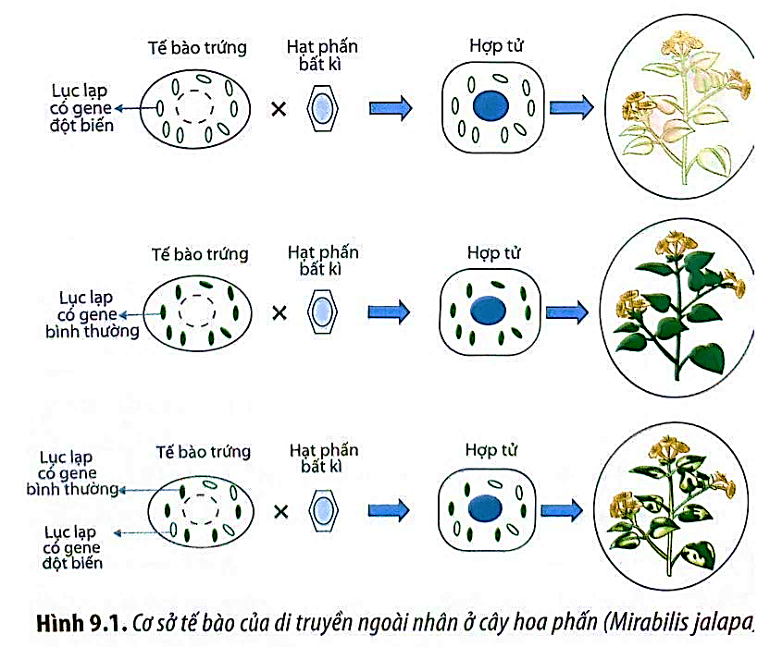

+ Sản phẩm 2: Câu trả lời của HS.
Câu 1: Sự di truyền các tính trạng do gene ngoài nhân quy định có các đặc điểm sau:
- Kết quả phép lai thuận nghịch là khác nhau, tính trạng được di truyền theo dòng mẹ và biểu hiện ở cả hai giới.
- Trong di truyền gene ngoài nhân, vai trò của các giao tử đực và giao tử cái không ngang nhau mà vai trò chủ yếu thuộc về tế bào chất của giao tử cái.
- Gene ngoài nhân nằm trên các phân tử DNA dạng vòng nhỏ trong ti thể, lục lạp, các gene này không tồn tại thành từng cặp allele như gene trong nhân nên chỉ cần một allele là được biểu hiện ra kiểu hình.
- Các gene ngoài nhân mặc dù được truyền từ mẹ nhưng các cá thể con của cùng một mẹ có thể nhận được số lượng các allele khác nhau dẫn đến có thể có các kiểu hình khác
Câu 2: Đặc điểm di truyền của gene ngoài nhân:
- Hàm lượng DNA: Phân tử DNA ti thể và lục lạp có kích thước nhỏ-> hệ gene trong tế bào chứ ít gene.
- Phương thức di truyền: Gene tế bào được phân chia ngẫu nhiên -> các tế bào con có số lượng gene trong tế bào chất khác nhau.
+ Sản phẩm 3: Kết quả phiếu HT số 1.
PHIẾU HỌC TẬP SỐ 1
Tìm hiểu thí nghiệm của Corren về di truyền gene ngoài nhân
1. Bối cảnh ra đời của thí nghiệm
- Thời gian: 1909
- Đối tượng nghiên cứu: cây hoa phấn (Mirabilis jalapa)
- Đặc điểm: trên cùng một cây có ba loại nhánh với màu sắc khác nhau: nhánh toàn lá xanh, nhánh toàn lá trắng và nhánh có lá khảm.
2. Thí nghiệm  Quan sát bảng 9.1 và cho biết:  - Correns đã sử dụng phương pháp lai nào để thí nghiệm?  Phép lai thuận nghịch (thay đổi vai trò làm bố mẹ của cây đem lai).  - Tính trạng màu sắc lá cây phấn có di truyền tuân theo quy luật Mendel không?  Không.  - Nhận xét màu sắc lá của cây F1 trong các phép lai?  Có màu sắc giống cây mẹ.
  Bố/mẹ | ♂ lá trắng | ♂ lá xanh | ♂ lá khảm
  ♀ lá trắng | 100% lá trắng | 100% lá trắng | 100% lá trắng
  ♀ lá xanh | 100% lá xanh | 100% lá xanh | 100% lá xanh
  ♀ lá khảm | lá xanh | lá xanh | lá xanh
  ♀ lá khảm | lá trắng | lá trắng | lá trắng
  ♀ lá khảm | lá khảm | lá khảm | lá khảm
3. Giải thích kết quả thí nghiệm  Quan sát hình 9.1 và cho biết:  - Màu sắc lá cây phấn do gene trong nhân TB hay ngoài nhân TB quy định?  Gene ngoài nhân (lục lạp).  - Vì sao gene ngoài nhân chỉ được truyền từ mẹ sang con?  Vì hầu hết các hợp tử chỉ nhận tế bào chất từ trứng của mẹ mà không nhận tế bào chất từ tinh trừng của bố, dẫn đến con mang tính trạng giống mẹ.  - Giải thích vì sao có hiện tượng như hình 9.1: trên cùng một cây hoa phấn có ba loại nhánh với màu sắc khác nhau: nhánh toàn lá xanh, nhánh toàn lá trắng và nhánh có lá khảm/đốm.  Do trong quá trình phân bào, các lục lạp được phân chia ngẫu nhiên và không đồng đều về tế bào con nên nhánh có lá xanh do các tế bào chứa các lục lạp mang allele quy định enzyme xúc tác cho phản ứng tổng hợp tạo ra diệp lục bình thường; nhành cây lá trắng do tế bào trong lục lạp mang allele bị đột biến khiến diệp lục không được tạo ra làm lá màu trắng; còn nhành cây lá khảm có tế bào nhận được cả hai loại lục lạp bình thường và lục lạp chứa allele đột biến | 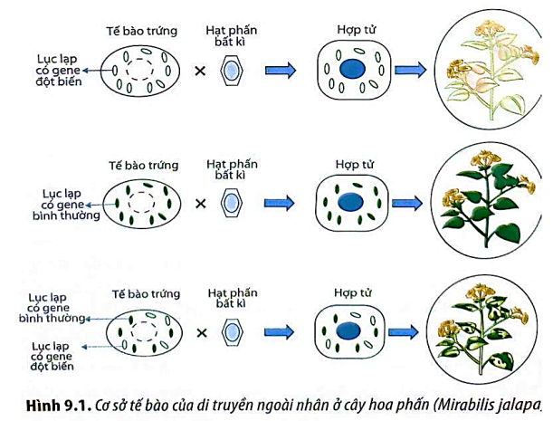

CÔNG CỤ ĐÁNH GIÁ: Sản phẩm học tập là các câu trả lời và đánh giá dựa theo CCĐG Rubric (đánh giá theo tiêu chí)
Phiếu đánh giá theo tiêu chí về mức độ hoàn thành sản phẩm
Tiêu chí | Mức 3 | Mức 2 | Mức 1
Dựa vào sản phẩm là phiếu học tập để đánh giá (5 điểm) | Hoàn thành nhanh và chính xác các yêu cầu | Chỉ hoàn thành được 70% các yêu cầu | Hoàn thành câu hỏi nhờ có hướng dẫn của giáo viên
Dựa vào sản phẩm là phiếu học tập để đánh giá (5 điểm) | 5 điểm | 3 điểm | 2 điểm
Dựa trên quan sát để đánh giá  (5 điểm) | Cá nhân học sinh tập hợp nhóm nhanh, trật tự theo đúng các tiêu chí mà giáo viên yêu cầu. | Cá nhân học sinh tập hợp nhóm theo đúng các tiêu chí mà giáo viên yêu cầu. | Cá nhân học sinh tập hợp nhóm cần sự hướng dẫn của giáo viên
Dựa trên quan sát để đánh giá  (5 điểm) | 5 điểm | 3 điểm | 2 điểm

